Муниципальное Бюджетное Дошкольное Образовательное Учреждение

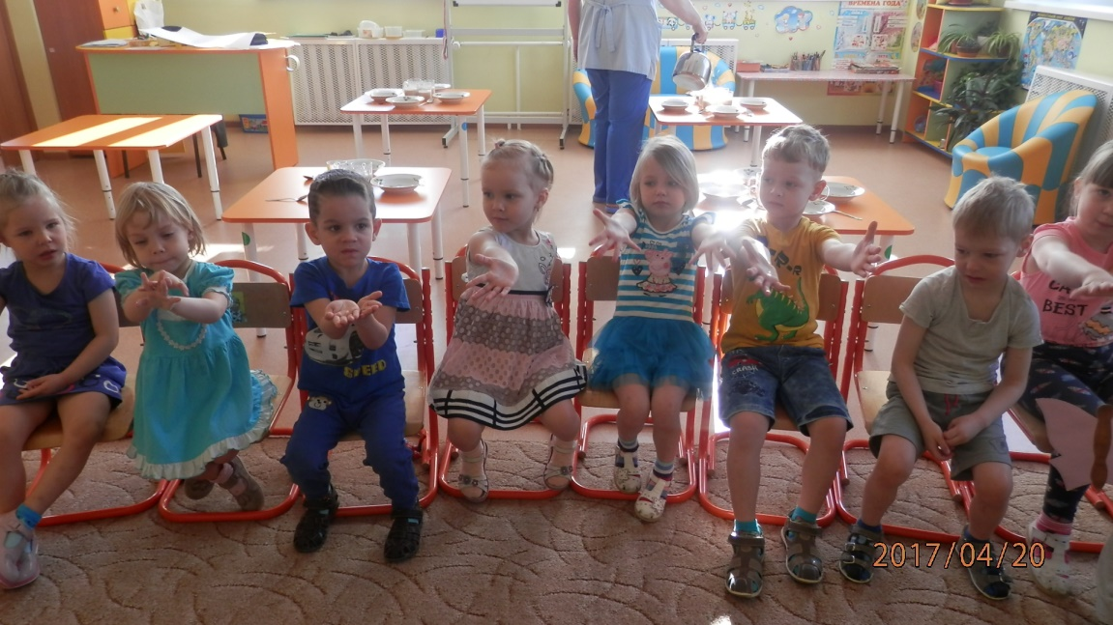
Детский сад «Радужный» п. Зональная Станция Томского района

Тема проекта:
«Дружные ладошки»

II младшая группа «Колокольчики»

Воспитатель: Мазикова А. Ф.

п. Зональная Станция 2017 г.
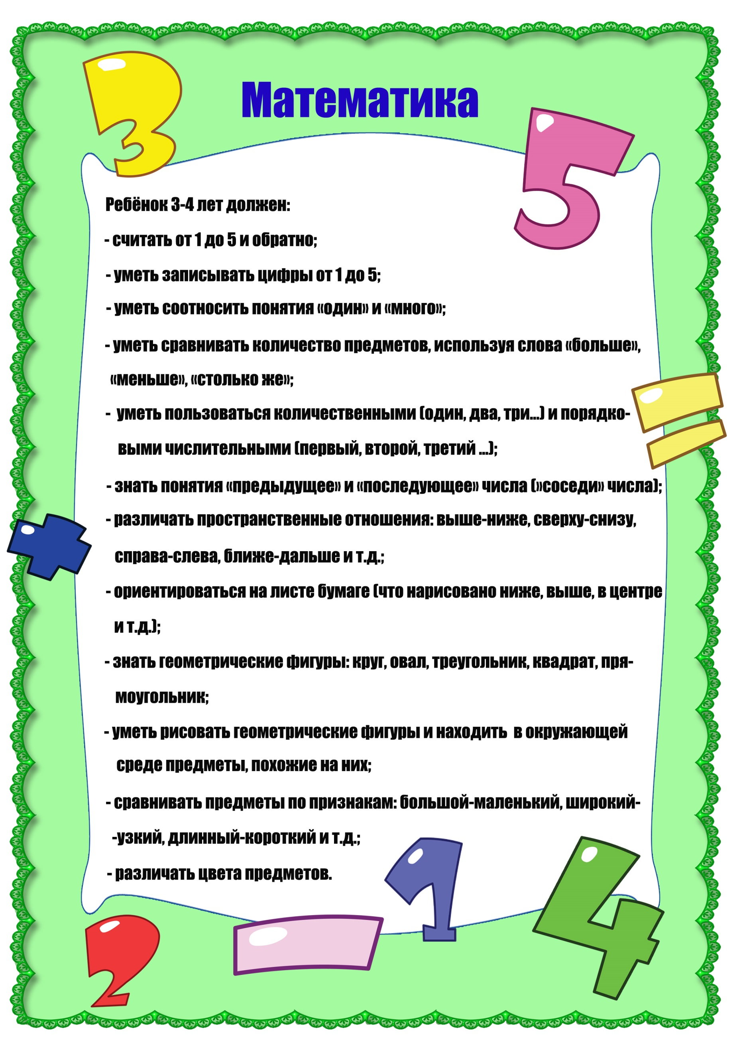
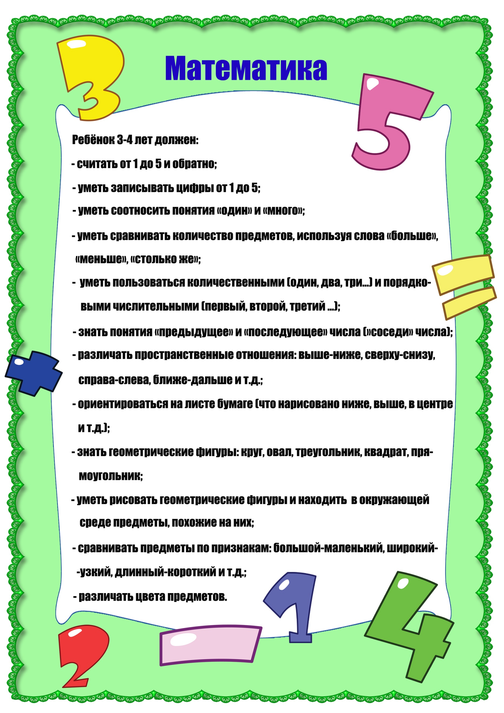
Актуальность проекта:
«Не имей сто рублей, а имей сто друзей!» - эта поговорка сложилась еще во времена, когда указанная сумма была очень внушительной. Разумеется, настоящую дружбу не купишь ни за какие деньги, тем не менее поговорка лишний раз подчеркивала: друзьями надо дорожить! Когда ребенок подрастает, начинает уверенно говорить, играть с другими детьми, он выбирает себе первых друзей.
Трехлетний малыш уже может более-менее четко определиться: с кем ему хочется дружить, а с кем - нет. На этом этапе проявите деликатность и терпение, помня, что логика взрослого и ребенка – совершенно разные вещи.
Наблюдая за детьми во время их общения, можно обратить внимание на то, что они не могут играть дружно друг с другом длительное время, ссорятся, дерутся, выясняют отношения, т.е. не умеют просто находиться рядом. Именно в дошкольном возрасте, когда у ребенка формируются представления об окружающем мире в целом, важно сделать акцент и направить в правильное русло понятия и представления о дружбе.
Дружба - личные бескорыстные взаимоотношения между людьми, основанные на любви, доверии, искренности, взаимных симпатиях, общих интересах и увлечениях. Обязательными признаками дружбы являются взаимность, доверие и терпение. На сегодняшний день проблема жестокости и равнодушия в молодежной среде становится все более очевидной. Основа гуманного отношения к людям - способность к сопереживанию, к сочувствию - проявляется в самых разных жизненных ситуациях. Поэтому у детей нужно формировать не только представления о должном поведении, а прежде всего нравственные чувства. Это и определяет тему проекта – «Дружные ладошки».

Тип проекта: информационно-творческий;
Вид проекта: групповой, семейный;
Срок реализации проекта: краткосрочный (2 недели).

Участники проекта:
• Воспитатель.
• Дети 2-ой младшей группы (3-4 года).
• Родители воспитанников группы.

Цель проекта: Формировать у детей понятие о том, что значит уметь дружить, установить дружеские отношения между сверстниками.

Задачи проекта:
Образовательные:
- формировать представления детей о дружбе между людьми;
- учить детей дружеским формам взаимодействия;
- учить считаться с желаниями сверстников, ограничивая свои желания;
- расширять и систематизировать знания о культуре поведения и взаимоотношениях между людьми.
Развивающие:
- развивать социально-коммуникативные качества;
- развивать эмоциональную сторону детской личности;
- развивать творческие и речевые способности детей.
Воспитательные:
- воспитывать потребность проявлять доброту, заботу, внимание, сочувствие, оказывать взаимопомощь;
- воспитывать здоровый дух соперничества и способствовать сплочению коллектива.

Ожидаемые результаты для детей:
- Расширение представления о дружбе, формирование ценностных представлений о дружеских взаимоотношениях между людьми;
- Сплочение детского коллектива, проявление доброты, заботы, внимания, сочувствия; воспитание доброжелательного отношения к сверстникам;
- Приобретение навыков взаимопомощи, закрепление навыков сотрудничества;
- Формирование познавательного интереса, обогащение словарного запаса;
- Эмоциональная отзывчивость в процессе ежедневного взаимодействия;

Ожидаемые результаты для родителей:
- Повышение компетентности родителей по теме проектной деятельности;
- Формирование у родителей интереса к проблеме дружеских отношений внутри группы;
- Укрепление связей между детским садом и семьей.

Ожидаемые результаты для воспитателя и младшего воспитателя:
- Улучшение отношений между детьми: доброжелательность, взаимовыручка, эмпатия;
- Единство требований со стороны персонала группы;
- Укрепление связи с родителями.

Ход реализации проекта:
1 этап – подготовительный:
- Выбор темы проекта;
- Определение целей и задач, составление плана работы;
- Подбор методической, научно-популярной и художественной литературы, иллюстрированного материала по данной теме;
- Подбор картотеки дидактических игр и игровых упражнений, направленных на сплочение детского коллектива и воспитание дружеских отношений;
- Подбор подвижных игр по данной теме;
- Организация предметно-развивающей среды;
- Рассматривание иллюстраций по теме «Хорошие и плохие поступки»;
- Доведение до родителей важности темы проекта. Подготовка информации для помещения в родительский уголок по данной теме.

II этап — практическая часть:
- Вхождение в проект с помощью игровой ситуации (в гости пришел Карлосон, который не знает, что такое дружба и не умеет дружить);
- Ввести в игровую ситуацию детей и сформулировать проблему;
- Организовать беседы по данной теме;
- Проведение дидактических и подвижных игр;
- Театрализованная деятельность детей совместно со взрослым;
- Чтение художественной литературы по данной теме;
- Показать детям значимость дружеских отношений при повседневном общении, при игровой и образовательной деятельности; в организации трудовой деятельности и при совершенствовании культурно – гигиенических навыков;
- Оказывать помощь детям при реализации замыслов.

Содержание работы в процессе реализации проекта:
- НОД по окружающему миру на тему: «Дружба и друзья».
- Беседы: «Что такое дружба?», «Умейте дружбой дорожить», «Как играть и не ссориться?», «Мои друзья», «Как можно пожалеть?», «Какие мы друзья?», «Мы – дружная семья».
- Чтение художественной литературы: М. Пляцковский «Урок дружбы», Э.Успенский «Крокодил Гена и его друзья», В.Катаев «Цветик - семицветик», Л. Воронкова «Что сказала бы мама?», русская народная сказка «Лиса и журавль»; В. Маяковский «Что такое хорошо и что такое плохо»; поговорки, пословицы, стишки – мирилки, загадки и стихотворения о дружбе.
- Продуктивная деятельность: «Солнышко нам всем улыбается» (коллективное рисование – нетрадиционная техника), «Дерево настроений» (коллективная аппликация совместно с родителями), «Подарок другу» (лепка).
- Рассматривание иллюстраций и сюжетных картин: «Хорошие и плохие поступки»; «Уроки доброты»; «Различные эмоции»; «Правила дружбы».
- Дидактические игры: «Да - нет», «Хорошо - плохо», «Волшебный клубочек», «Разрезные картинки», «Четвертый лишний», «Дорисуй рисунок», «Назови ласково», «Наши добрые и вежливые слова».
- Игровые упражнения: «Скажи соседу комплимент», «Передай свое настроение», «Угадай настроение друга», «Один за всех», «Давайте поздороваемся».
- Игровые этюды: «Скажи хорошее о друге», «Подари другу улыбку», «Ой, ой, живот болит», «Попроси прощение у друга».
- Игры – мирилки: «Тяни - толкай», «Волшебники», «Зеркальное отражение».
- Сюжетно – ролевые игры: «В гости к другу», «Больничка», «Семья», «Встреча друзей в кафе».
- Театрализация русских народных сказок: «Теремок», «Репка».
- Инсценировка и показ детям русской народной сказки «Лиса и заяц».
- Подвижные игры: «Найди себе пару», «Помоги другу», «Дракон» «Подтолкни шарик», «Котята и щенята».
- Пальчиковые игры: «Дружные пальчики», «Дружат в нашей группе», «В гости к пальчику большому», «Апельсин», «Сороконожки».
- Танцы: «Лобода», «Буги - вуги», дискотека «Вместе весело!».
- Прослушивание песен: «Улыбка», «Если с другом вышел в путь», «Есть у солнышка дружок».
- Просмотр мультфильма: «Кот Леопольд».
- Интервью на тему: «Что такое дружба?».
- Трудовая деятельность: совместное мытье игрушек, протирание стульев, труд в уголке природы: полив растений, протирание и опрыскивание листьев растений, набираем воду для отстоя и дальнейшего полива растений.

Работа с родителями:
- Оформление папки-передвижки в родительском уголке по темам:
1. «Первые уроки дружбы для вашего ребенка»;
2. «Уроки общения: игры-мирилки».
- Индивидуальные беседы и консультации по данной теме.
- Анкетирование на тему «Нужны ли ребенку друзья?».
- Уход за комнатными растениями и животными дома.

III этап – заключительный:
- Подведение итогов проекта.
- Обобщение результатов работы, их анализ, закрепление полученных знаний, формулировка выводов.
- Подготовка презентации по фотографиям на тему «Наши дружные ладошки».
- Оформление стенгазеты совместно с детьми и родителями на тему: «Дерево дружбы».
- Презентация проекта: «Дружные ладошки».

Результат проекта:
В ходе реализации проекта «Дружные ладошки» предполагаемые результаты были достигнуты:
- обогатился опыт детей в сфере путем использования разных методов и приемов;
- дети приобрели знания о новых способах примирения, а также узнали новые стихи – мирилки;
- был собран богатый материал по теме;
- пополнился словарный запас детей;
- на протяжении всего проекта у детей сформировалось желание помогать своим сверстникам и родным.
Дети воспринимали информацию с удовольствием. Процесс и результат принес детям радость, осознание собственных умений. Ребята научились ставить проблему, находить пути решения, планировать, сообща работать с информацией, быть ответственным партнёром, уважать мнение собеседника.

Список используемой литературы:

1. Комратова Н. Проектный метод в социокультурном воспитании дошкольников: опыт работы над краеведческими проектами в Нижнем Новгороде, журнал Дошкольное воспитание, 2007

2. Кузнецова Л.В., Панфилова М.А. «Формирование нравственного здоровья дошкольников». М.: Сфера ТЦ, 2002.
- 3. Пазухина И.А. «Давайте познакомимся» СПб.: ДЕТСТВО, 2008.
- Хромова С. «Психологические игры для детей». Рипол Классик, 2008
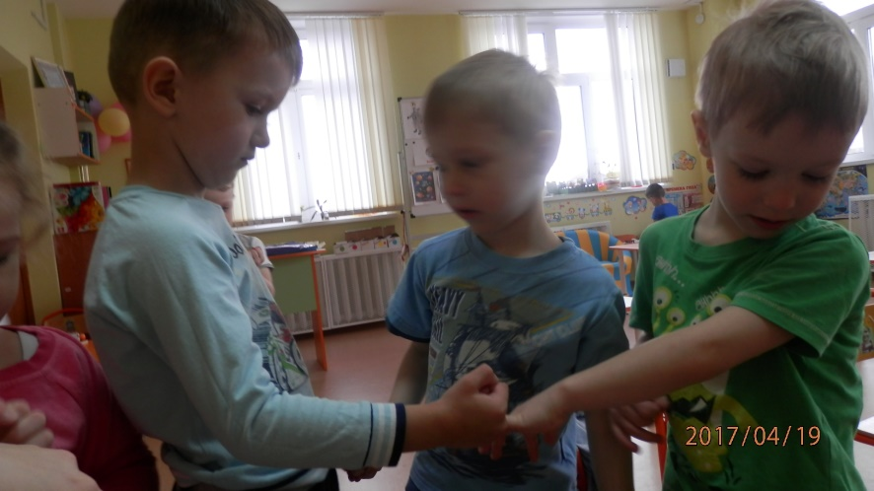
Фотоотчет по проекту «Дружные ладошки»:
